НАСТАВНО ЛИВЧЕ ПО МАКЕДОНСКИ ЈАЗИК ЗА 6 (ШЕСТО) ОДДЕЛЕНИЕ

Заокружи ја буквата пред точниот одговор!
1. Главни членови во реченицата се :
а) заменка и именка б) подмет и прирок в) предмет и придавка 1/
2.Зборот кој се јавува во функција на подмет во реченицата Детето трчаше по прашливата улица, претставува :
а) именка б) заменка в) придавка 1/
3. Во која од наведените реченици е точно потцртан подметот:
а) Мила јаде торта.
б) Пролетта е најубавото годишно време.
в) Тој е добар ученик. 1/
4. Главен белег на лириката се:
а) ликовите б) чувствата в) дијалогот 1/
Дополни го одговорот!
5. Разговорот, движењата, гласовите, мимиките, песната и др., како изразни средства се карактеристични за _________________________________. 2/
6.Носители на драмското дејство се _______________________. 2/
7.Монологот и дијалогот се главен белег на ______________________________ 2/

8.Мотив е _____________________________________________________________
________________________________________________________________________________________________________________________________________ 3/

9. Според мотивот лирските песни се делат на: _________________________,
_______________________________, ____________________________ 3/

10.Љубовта кон татковината е мотив авторот да создаде ___________________песни.
2/

11.Во кои песни најчесто се сретнуваат зборовите цвеќиња, ливади, шарени, пролет.
___________________________________________________________________ 2/
12. „...Има ноќи во кои се седи буден само за тебе
Има плоштади на кои гулаби летаат само за тебе
Има градови во кои се доселува само за тебе...“

Според мотивот,на кој вид песна припаѓаат дадените стихови?
__________________________________________________________________ 2/

13. Зборовите во литературните творби кои нѐ поттикнуваат кон создавање слики за она што е опеано, се нарекуваат _____________________________елементи. 2/

14.Заокружи!Кои зборови асоцираат на аудитивни елементи во создавањето поетска творба:
а) извира
б) белее
в)тропа
г)слика 2/
15.Според дадената слика состави два стиха во кои ќе има визуелни елементи,
а мотивот ќе биде пејзажен.
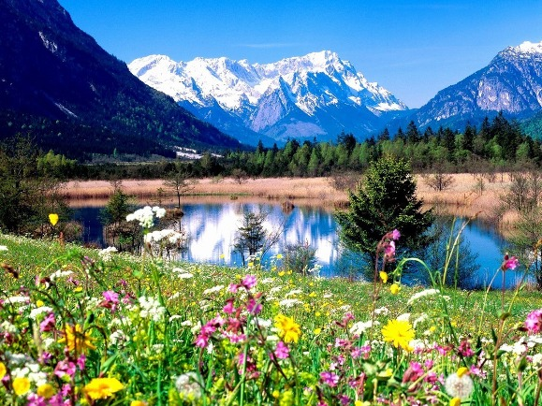
______________________________________________
______________________________________________ 4/
Поени | 30 - 25 | 24 - 18 | 17 - 12 | 11 - 6 | 5 - 0
Оценка | 5 | 4 | 3 | 2 | 1

Бодови______
Оцена

